FIRST GRADE/ PRIMER GRADO
Supply List/ Lista de Utiles

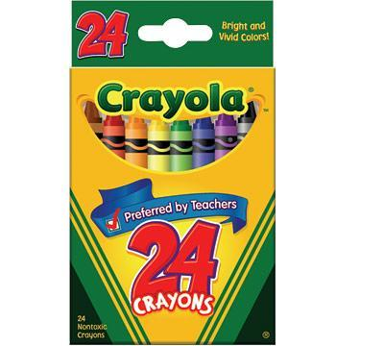
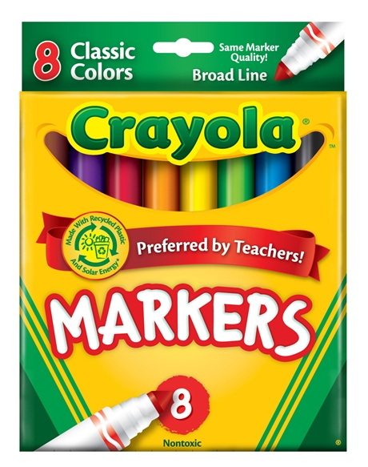
1 pack of washable markers 2 crayon boxes
1 paquete de marcadores 2 cajas de crayones

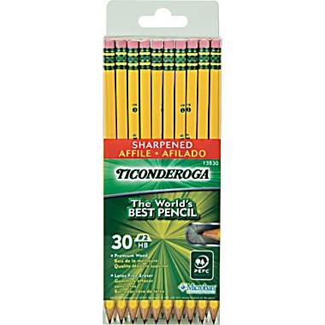
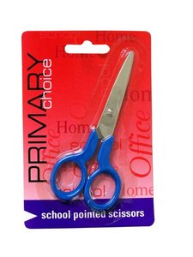

2 packs of pencils 2 scissors
2 paquetes de lapices 2 tijeras

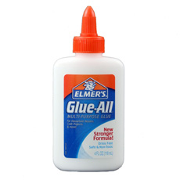
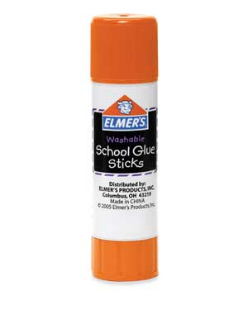

1 bottle of glue 4 glue sticks
1 botella de pegamento 4 barras de pegamento

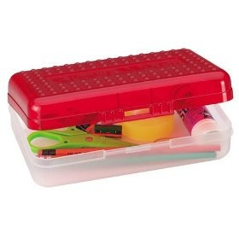
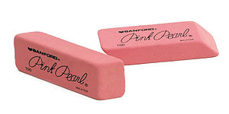
2 erasers 1 pencil box
2 gomas de borrar 1 caja de lapices

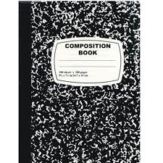
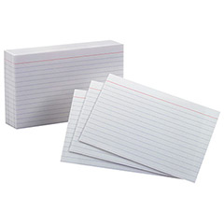

2 composition books 1 pack of index cards 3x5
2 cuadernos de composición 1 paquetes de fichas 3x5

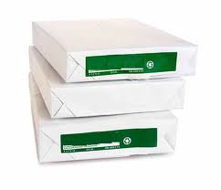
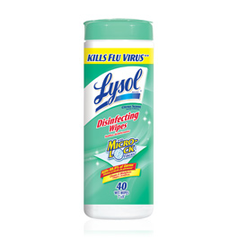

2 packs of copy paper 2 Lysol wipes
2 resmas de papel 2 toallitas de Lysol

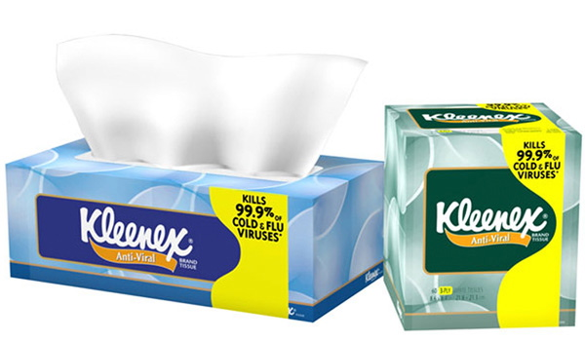
2 rolls of paper towel 2 boxes of Kleenex
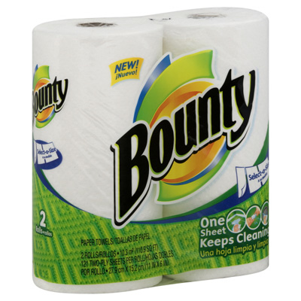
2 papel toallas 2 cajas de Kleenex

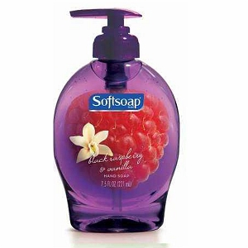
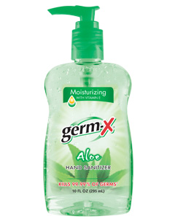

2 bottles of hand sanitizer 2 hand soaps
2 desinfectante de manos 2 jabon de mano

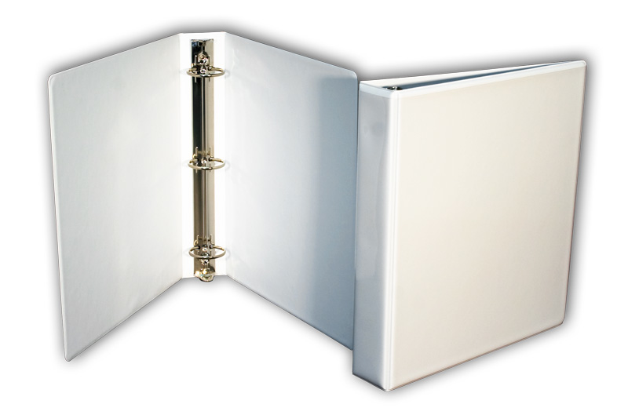
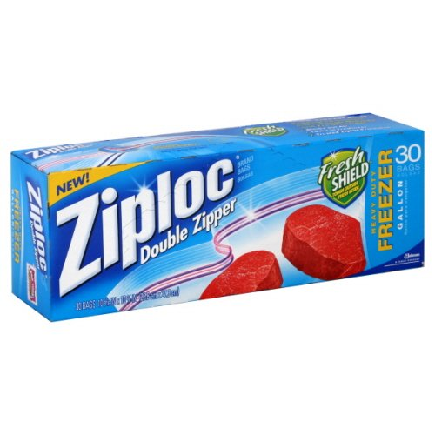
1 white Binder of 2”
1 box of Gallon Ziploc bags 1 carpeta de anillas
1 caja de bolsa Ziploc gallon blanca de 2”


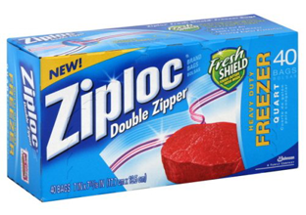
1 box of Quart Ziploc bags 1 pack of dividers
1 caja de bolsa Ziploc cuarto 1 paquete de separadores
de pagina



2 plastic folders 1 pack of sheet protectors
2 carpetas plastica con bolsillos 1 paquete de protectors
de pagina

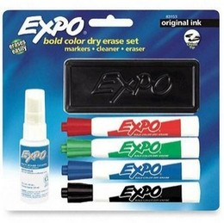

1 pack of dry erase markers for the board
1 paquetes de marcadores de borrado en seco



Si queren donara una resma de papel mas su maestra lo agradecerá mucho!
If you would like to donate an extra pack of white copy paper it would be greatly appreciated!

